문서 버전 관리

|  |
| --- |
|  |
| 규칙 |
|  |
| 코딩스타일 |

**한국산업기술대학교 게임공학과**

2017 September 14

저자: 김나단, 강태규

|  |  |  |  |
| --- | --- | --- | --- |
| 버전 | 수정 내용 | 수정자 | 수정 날짜 |
| 1.00 | 초안 작성 | 강태규, 김나단 | 17-09-11 |
| 1.10 | 서식 오류 수정 | 김나단 | 17-09-11 |
| 1.2.0 | 변수 명 관련 헝가리안 표기법 사용 추가 | 김나단 | 18-01-03 |
| 1.3.0 | 클래스 명 추가 | 김나단 | 18-01-03 |
|  |  |  |  |
|  |  |  |  |
|  |  |  |  |

규칙

코딩스타일

기본 스타일

1. 작성 순서는 다음을 따른다.

|  |  |  |
| --- | --- | --- |
| 1  2  3  4  5  6  7 | /// 문서 요약            // 주석관련 E 참조  #include <iostream>        // 헤더파일 불러오기  using namespace std;    // 네임스페이스 사용  #define                    // 매크로 정의  typedef                    // 자료형 정의  struct                    // 구조체  class                    // 클래스 | [cs](http://colorscripter.com/info#e) |

1. 변수 명 관련
   1. 명사형 단어 사용한다.
   2. 두 단어 이상인 경우 두번째 단어의 첫 글자는 대문자로 사용한다.
   3. 선언 시 주석으로 사용처를 명시한다.
   4. 헝가리안 표기법을 일부 사용한다.
      1. 클래스 멤버 변수의 경우 ‘m_’을 접두어로 사용한다.
      2. 포인터인 경우 이름 앞에 ‘p’ 를 붙인다.
2. 클래스 명 관련
   1. 클래스는 파일로 분할한다.
   2. 클래스는 접두사로 ‘C’를 붙인다.
   3. 파일은 접두사를 제외한다.

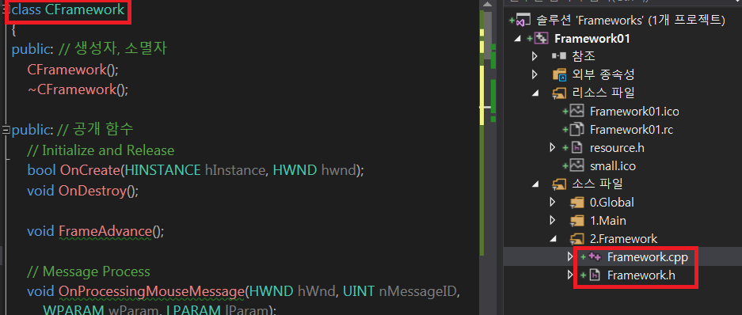

1. 주석 관련
   1. C++ 스타일(//)을 사용한다.
   2. 변수의 경우 변수 오른쪽에 명시한다.
   3. 함수의 경우 함수 정의 위쪽에 명시한다.
   4. 주석이 길어지는 경우 요약(///)을 사용한다.
   5. 문서의 가장 위에 다음 주석을 작성한다.

|  |  |  |
| --- | --- | --- |
| 1  2  3  4  5  6 | /// <summary>  /// 목적 :  /// 최종 수정자 :  /// 수정자 목록 :  /// 최종 수정 날짜  /// </summary> | [cs](http://colorscripter.com/info#e) |

1. 함수 명 관련
   1. 함수는 대문자로 시작한다.
   2. 함수의 이름은 동사로 시작한다.
      1. 필요시 목적어를 넣을 수 있다.
      2. 예 – Play(), Update(), IsActive()
2. 괄호 관련
   1. 중괄호는 반드시 사용한다.
   2. 조기 리턴에 한해 한 줄로 사용한다.
   3. 중괄호 형식은 기본 형태를 사용한다.

|  |  |  |
| --- | --- | --- |
| 1  2  3  4  5 | bool IsActive()  {      if (보는사람 == "김선필") { return false; }      return true;  }  [*Colored by Color Scripter*](http://colorscripter.com/info#e) | [cs](http://colorscripter.com/info#e) |

## 추가 사항

여기에 추가 논의 사항 적으면 카톡이든 슬랙이든 써서 논의하여 추가하는 것으로 한다.

코딩의 기술 읽어라